员工职业化训练营
【课程大纲】
■ 课程对象：1、新入职员工 2、基层员工
■ 课程时长：2天（12课时）
■ 课程目标：
1、塑造员工职业形象，规范员工职业行为；
2、强化员工职业意识，调整员工职业状态；
3、提升员工职业技能，增强员工胜任能力。
■ 课程特色：
企业教练+情景体验+头脑风暴+角色扮演+分组互动+案例解析
■ 课程内容：
【开营仪式】讲师介绍，团队分组与风采展示，课前热身
第一讲 职业化形象塑造
【学习目标】通过理论讲解与现场示范，解析职业人应该具备的职业形象管理的基本要求与方法。
一、仪容仪表
1、仪容仪表
2、基本要求
二、职业着装
1、首因效应
2、职业着装四大原则
3、职业男装基本要求
4、职业女装基本要求
三、气质塑造
1、气质类型
2、气质类型与职业形象
3、气质塑造
四、职场礼仪
1、仪态礼仪
2、办公礼仪
3、会面礼仪
4、餐饮礼仪
5、社交礼仪
【培训总结】小组讨论、分享及老师总结
--------------------------------------------------------
【午休】
【课前热身】团队风采展示，热身操

第二讲 职业化意识训练
第一节 职业价值观
【学习目标】通过理论讲解，情景演练，重新认识与探索个人核心职业价值观，并重点解析价值观在职业生涯中的运用。
一、认识价值观
1、价值含义
2、人的价值
3、价值观的定义与作用
4、工作价值观
二、价值观的探索与澄清
1、自我探索的四个维度
2、职业价值观归类与排序
3、真实价值观的澄清
三、价值观在职业生涯中的应用
1、职业生涯彩虹图
2、自身价值观的实现
3、价值观的变化
第二节 职业精神
【学习目标】从敬业度、责任感与忠诚度等三个维度解析职业人应该具有的职业精神。
一、敬业度
1、企业核心竞争力的源泉
（1）员工敬业度
（2）客户忠诚度
（3）品牌影响度
2、敬业度的三个维度
（1）精力充沛
（2）专心致志
（3）奉献精神
【案例】时代呼唤工匠精神
二、责任感
1、责任圈
2、责任心缺失的原因
3、责任意识的表现
4、怎样提高责任意识
（1）做事之前——想后果
（2）做事之中——责任心
（3）做事之后——敢承担
三、忠诚度
1、忠诚的定义
2、忠诚的实质
（1）忠诚是一种信仰
（2）忠诚是一种美德
（3）忠诚是一种义务
（4）忠诚是立身之本
3、如何做到忠诚
（1）忠于自己的组织
（2）忠于自己的事业
第三节 职业意识
【学习目标】从团队意识、服务意识、问题意识与创新意识等维度解析职业人应该具有的职业意识。
一、团队意识
1、木桶原理
2、狼的团队意识
3、如何培养团队意识
二、服务意识
1、为什么要有服务意识
2、什么是优质服务
3、服务的六要素
三、问题意识
1、问题意识的前提
2、问题意识的必要性
3、分析与解决问题的步骤
四、创新意识
1、什么是创新意识
2、创新必备的心理素质
3、如何训练创新意识
五、风险意识
1、什么是风险意识
2、提高风险意识的目的
3、提高风险意识的途径
六、危机意识
1、什么是危机意识
2、提高危机意识的目的
3、提高危机意识的途径
七、竞争意识
1、什么是竞争意识
2、提高竞争意识的目的
3、提高竞争意识的途径

【培训总结】小组讨论、分享及老师总结
--------------------------------------------------------
【课前热身】团队风采展示，热身操

第三讲 职业化技能提升
【学习目标】通过理论讲解，案例分析，情景演练等方式，重点解析职业化核心技能：时间管理、目标管理、心态管理、行为管理、学习管理、沟通管理与压力管理。
第一节 时间管理
【时间管理游戏】
一、时间观念上的误区
1、“缺我不可”的潜理念
2、推迟决策会提高决策质量
3、只要授权就可节约时间
4、高效率就是高效益
5、鉴别问题比进一步解决问题容易
6、找到管理捷径是节约时间的因素
二、时间管理的原则
1、时间进度表制定原则
2、突发性事件应付原则
3、日常性事务维护原则
4、时间被占用说不原则
三、时间管理的八大法宝
1、树立时间价值观（理念变革）
2、结构流程优化（组织前提）
3、工作环境“7Ｓ”（准备工作）
4、工作的计划性（目标管理）
5、分清工作轻重缓急（优先级）
6、并行串行的兼顾性（统筹学）
7、工作任务转移（授权与借力）
8、学会说“不”（拒绝的学问）
【案例】华为时间管理解析
第二节 目标管理
一、目标管理概述
1、目标管理的概念
2、目标管理的特点
3、目标管理的形式
二、目标管理程序
1、目标的科学设定
2、目标的细分与分解
3、目标的实施与执行
4、目标的检查与修正
5、目标的考核与评估
第三节 心态管理
一、认识心态
1、心态的概念
2、心态的类型
3、心态的影响
4、人生成功素质模型
- 如何调整心态
1、转变思维，多角度的看待问题
2、积极的思维反应模式
3、确立最佳注意力范围
4、积极的自我暗示
【心态管理测评标准 】
三、职业人应该具有的心态
1、不自我设限
2、学会心态交换
3、帮助别人就是帮助自己
4、战胜自己才能战胜一切
5、抛弃借口，停止抱怨，全力以赴
第四节 行动管理
一、行动标准
1、效果——按质按量完成工作
2、效率——消耗的时间与成本
3、快乐——不断提升、拥有收获、价值追求
二、行动与结果的关系
1、没有行动，没有结果，没有价值
2、价值面前，只有功劳，没有苦劳
3、行动力与成功率等比
三、行动管理六步法
1、人生目标
2、年度目标
3、月度目标
4、每周目标
5、每日行动
6、检查修正
第五节 学习管理
一、学习的重要性
1、文凭不等于学历
2、学历不等于能力
3、能力不等于结果
二、提高学习力的策略
1、树立正确的学习目标
2、制订合理的目标实施计划
3、拥有持之以恒的信心与决心
4、学会快乐的学习
5、终身学习与十倍速学习
6、学习常态化
三、学习的捷径
1、一抄——学习借鉴
2、二改——持续改进
3、三研——深入研究
4、四发——创新发展
四、快速阅读五步法
1、筛选读物
2、学会速读
3、读书笔记
4、快速记忆
5、思维导图
【培训总结】小组讨论、分享及老师总结
--------------------------------------------------------
【午休】
【课前热身】团队风采展示，热身操
第六节 沟通管理
【沟通游戏】
一、沟通的概念理解
1、沟通的定义
2、沟通的种类
3、沟通的原理
4、沟通的障碍
二、高效沟通的原则
1、树立沟通者良好形象
2、树立沟通对象分析
3、完善信息制作与表达方式
4、强化双向沟通意识
5、注意环境气氛的影响
三、高效语言沟通技巧
1、语言沟通的特征
2、语言表达的类型
3、语言表达力与说服力
4、电话交谈中的沟通技巧
5、书面语的沟通技巧
四、组织人际沟通技巧
1、向下沟通
2、向上沟通
3、平行沟通
4、跨部门沟通
5、客户沟通
第七节 压力管理
一、认识压力
1、压力的定义
2、压力的分类
3、压力的表现
4、压力测试
二、 压力的根源与影响
1、压力的内心根源
2、压力的影响
（1）压力对身体的影响
（2）压力对心理健康的影响
（3）压力对行为的影响
（4）压力对组织机构的影响
三、压力的应对策略
1、改变压力来源
2、发展相应技能
3、改变思维模式
4、提高解压技巧
【结营仪式】小组讨论与分享、团队颁奖及合影
【经典案例】
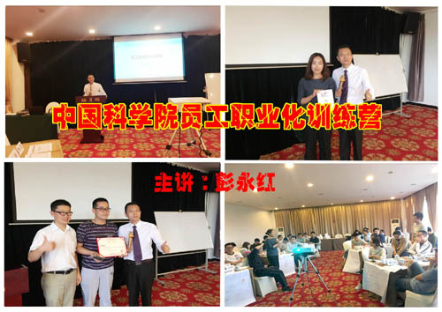 | 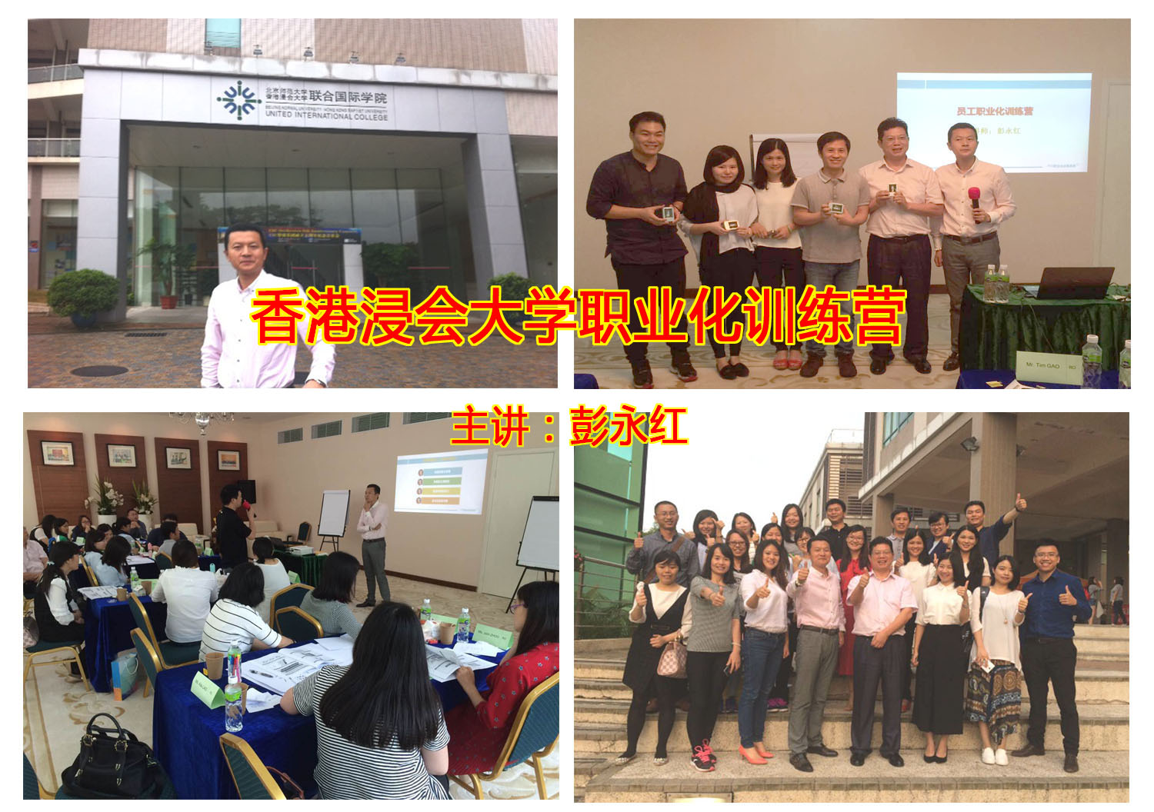 | 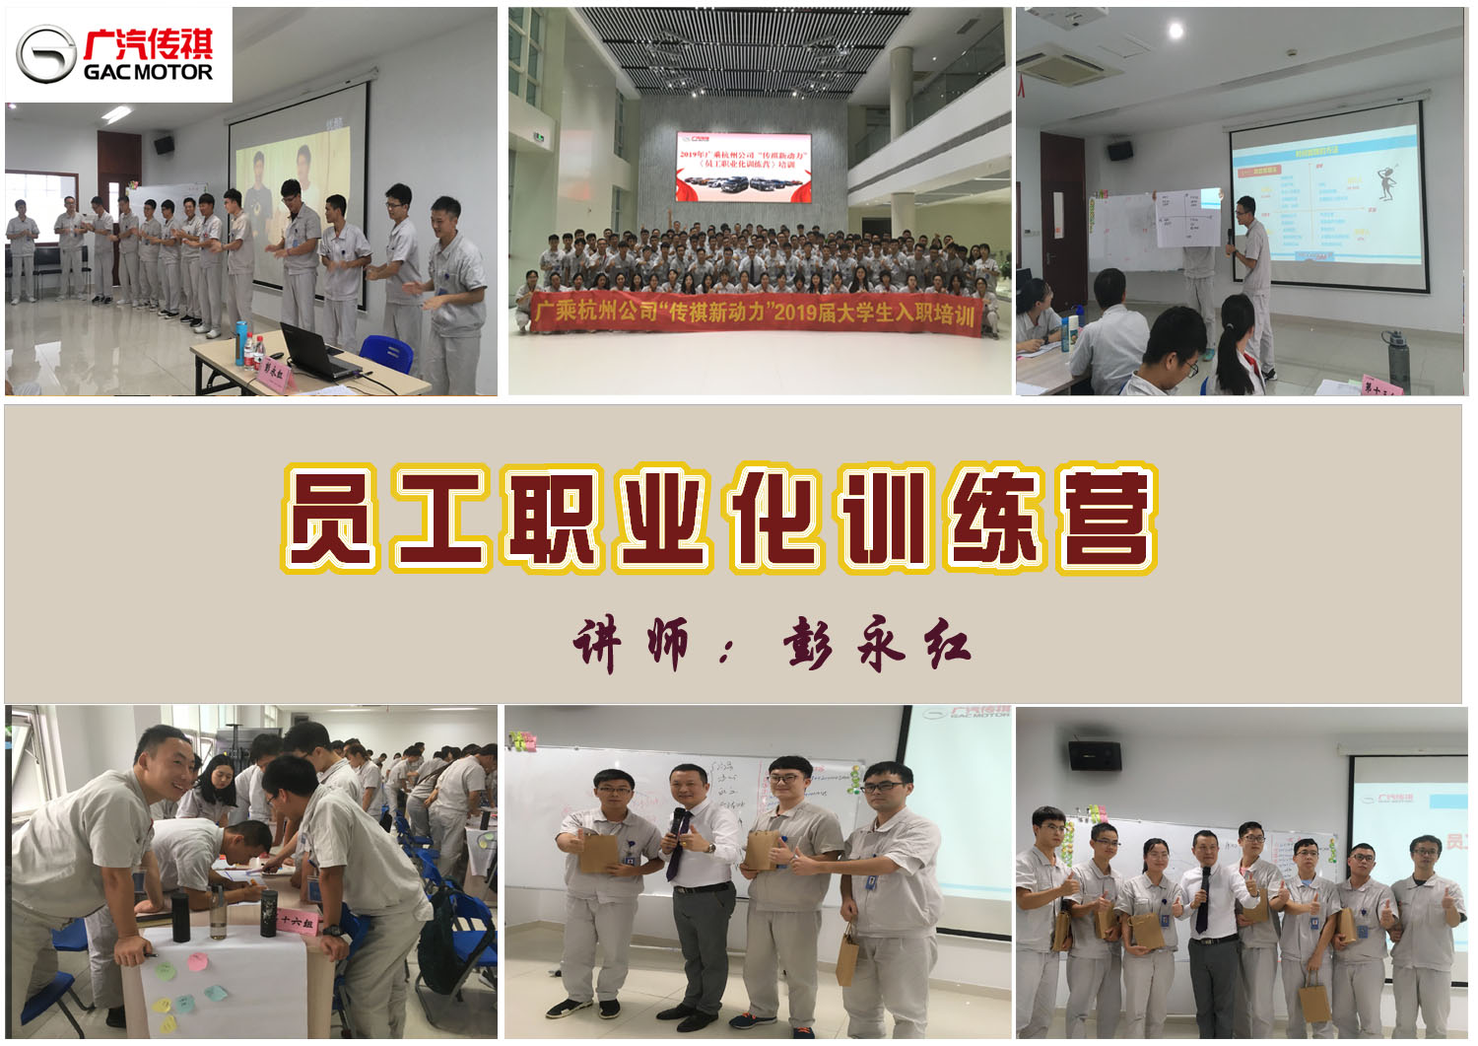
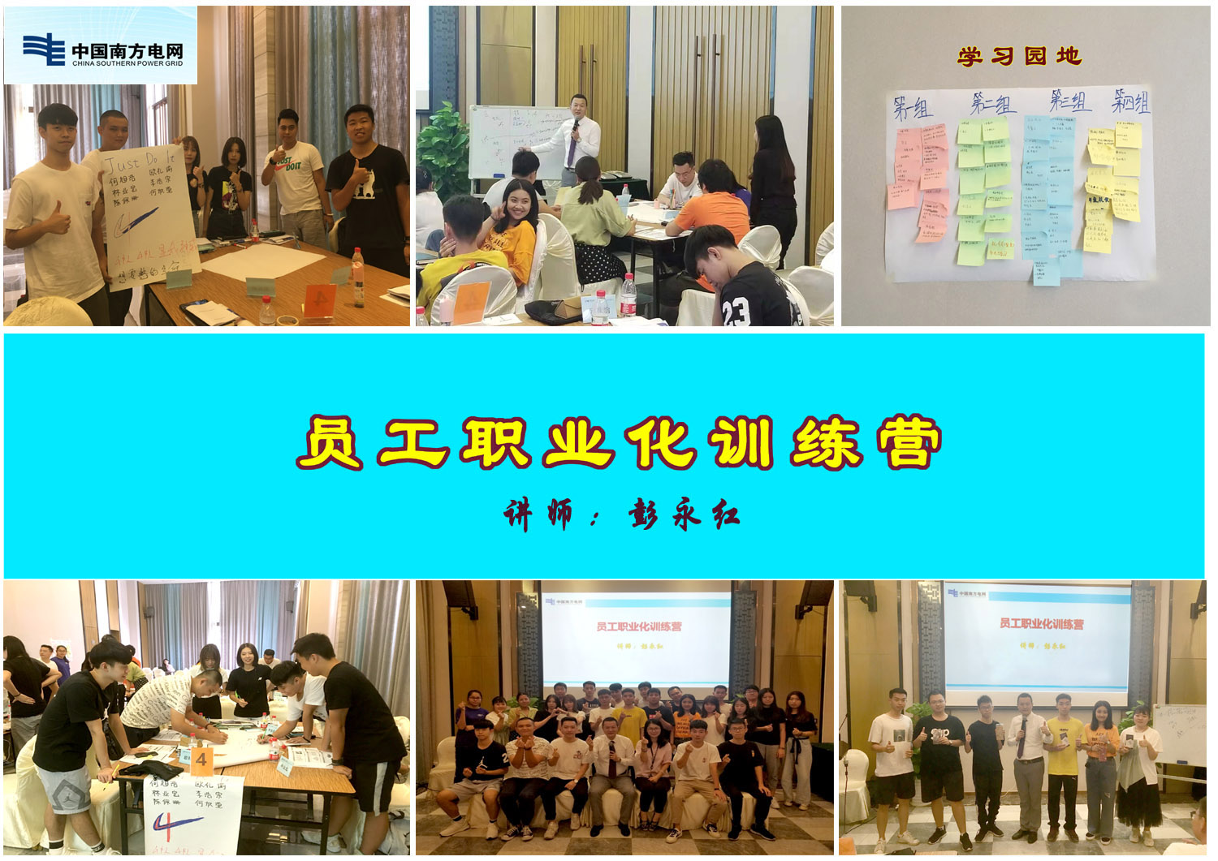 | 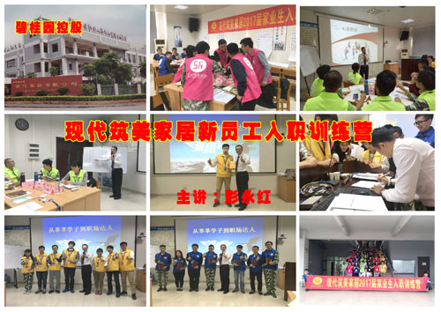 | 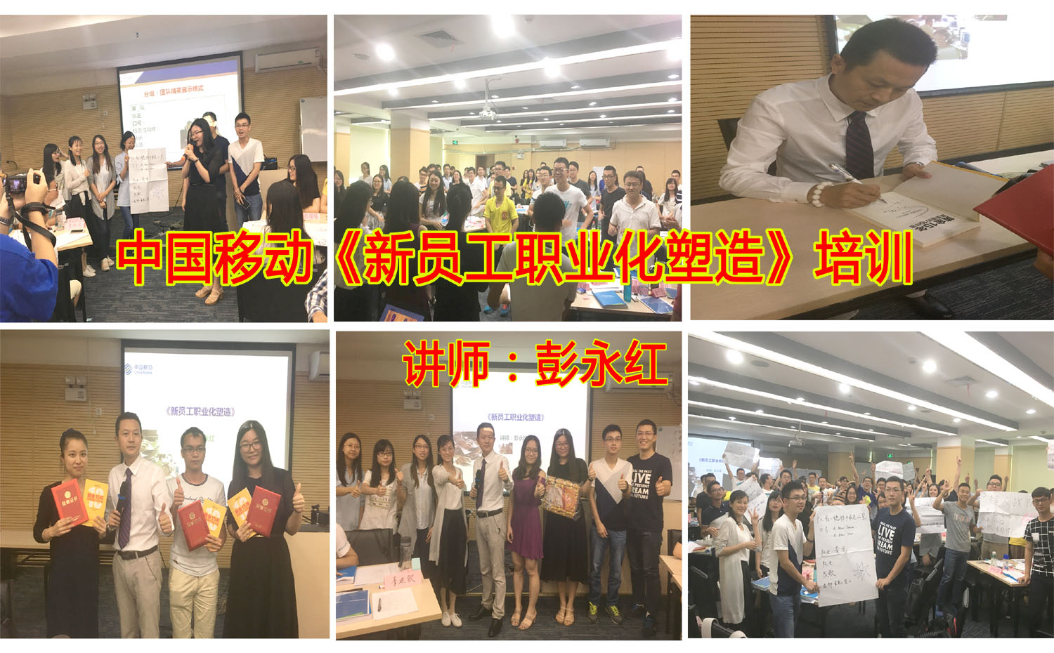
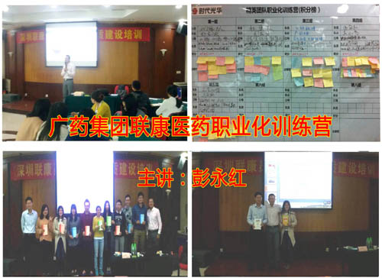 | 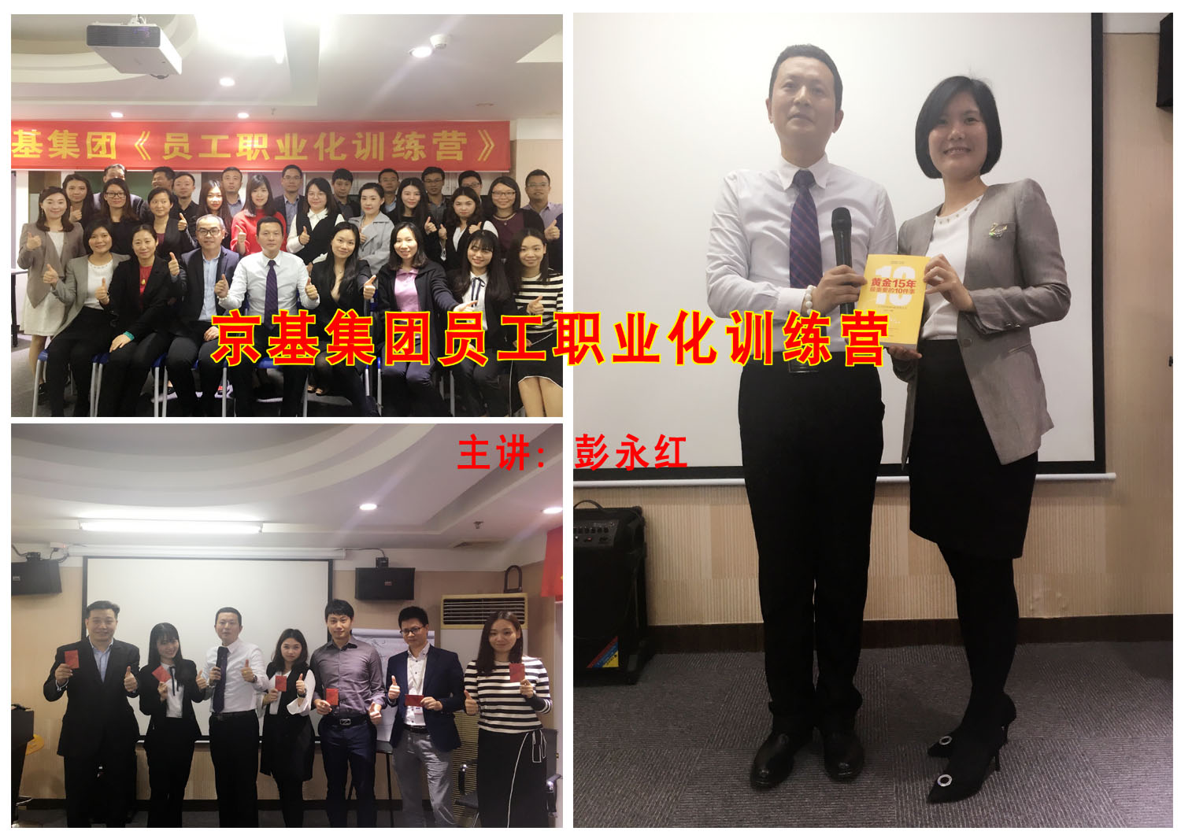 | 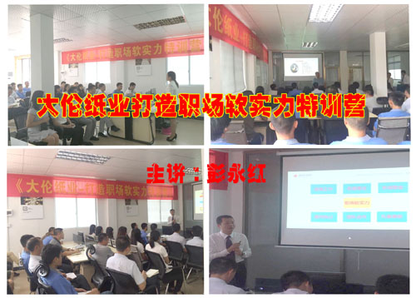
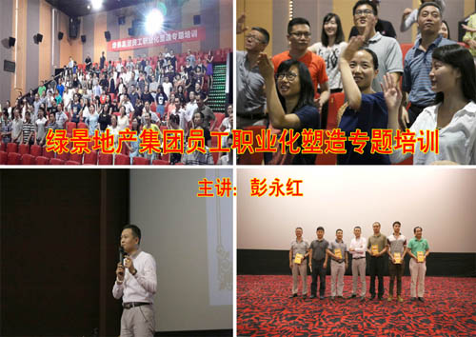 | 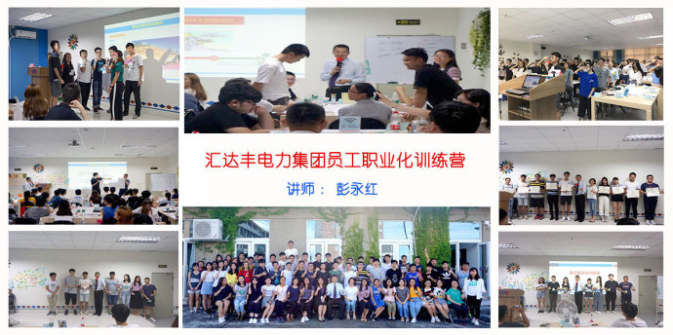 | 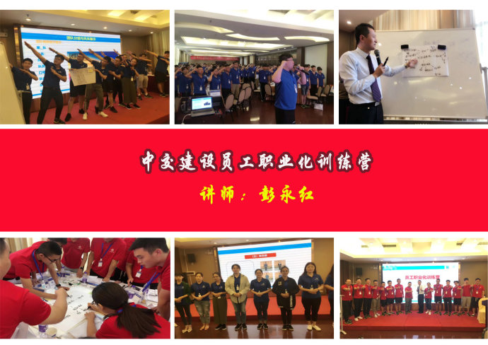
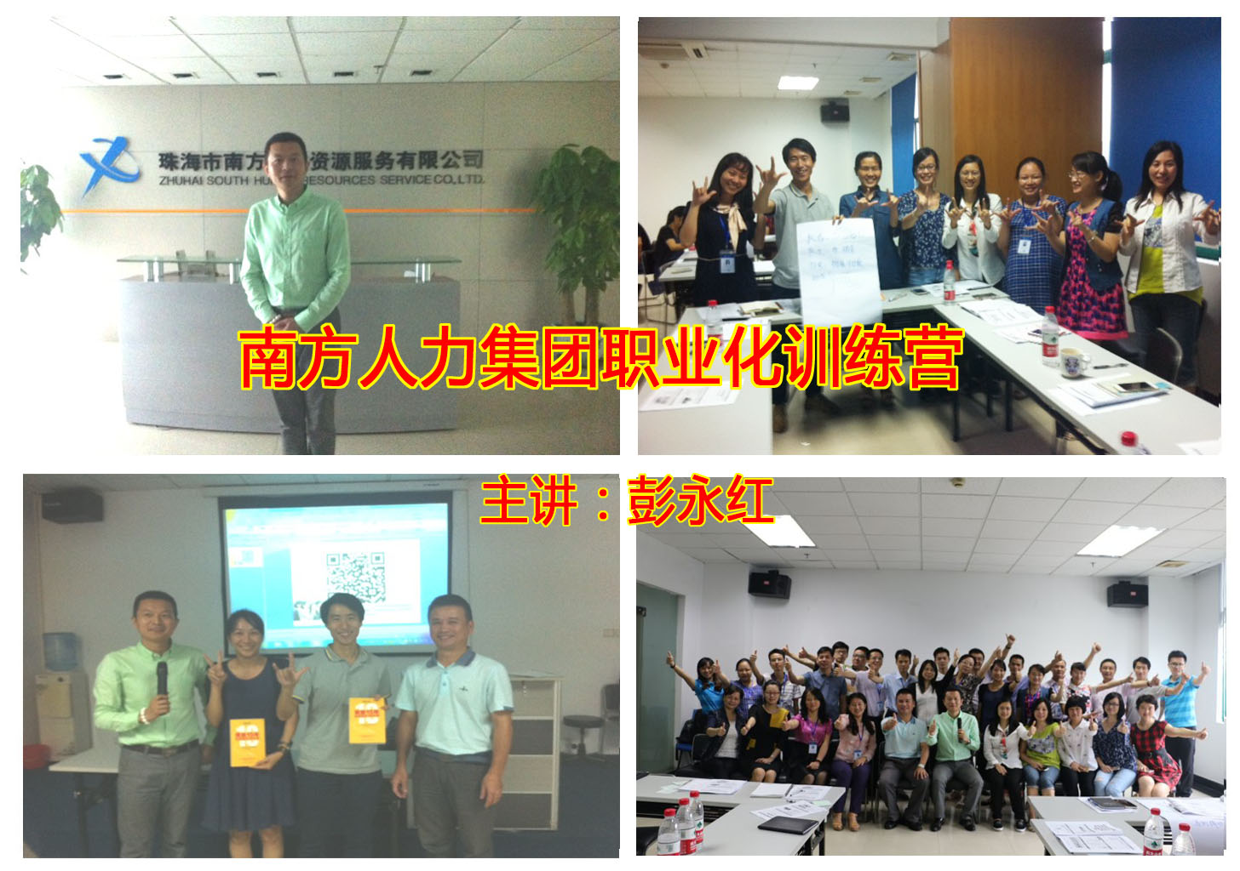 | 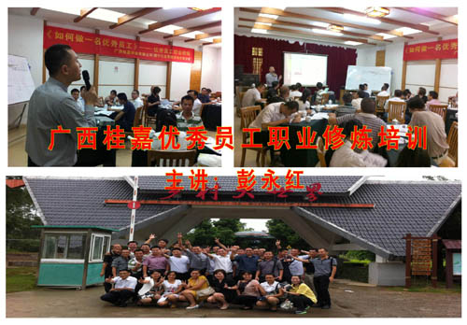 | 